call by value and call by reference传入值和传入地址
//用内存地址解释,忘掉java的理论
- 传入地址
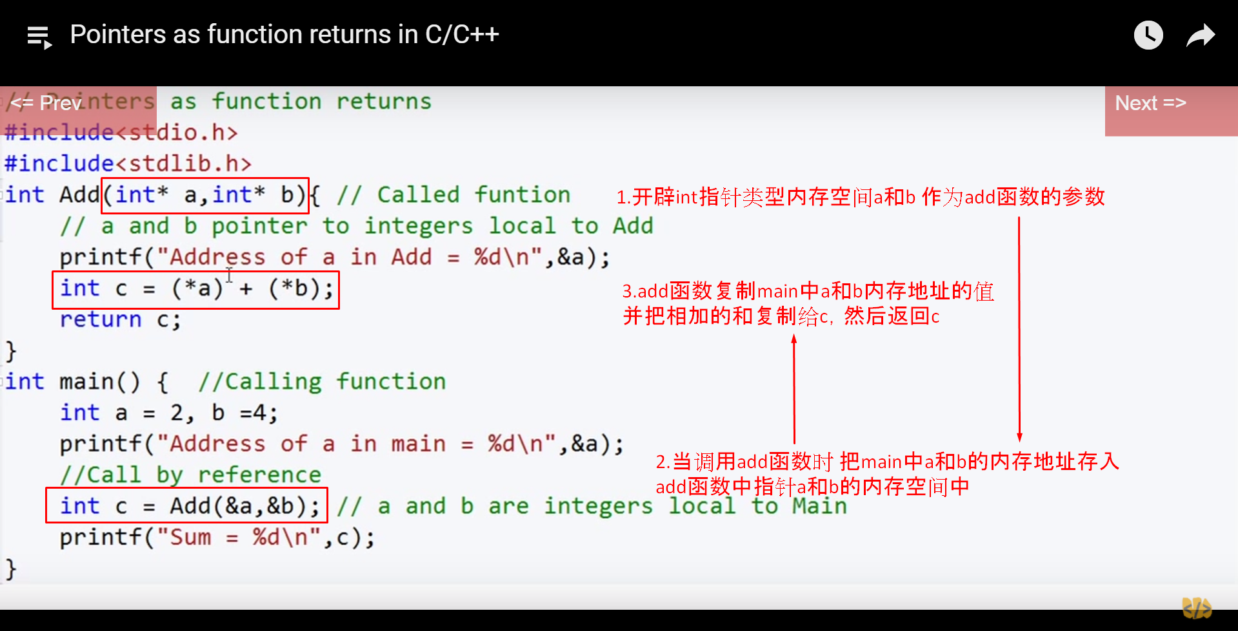

-传入值
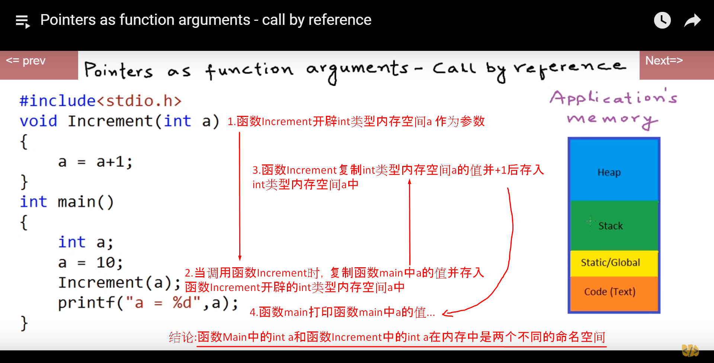

所谓的call-back回调函数
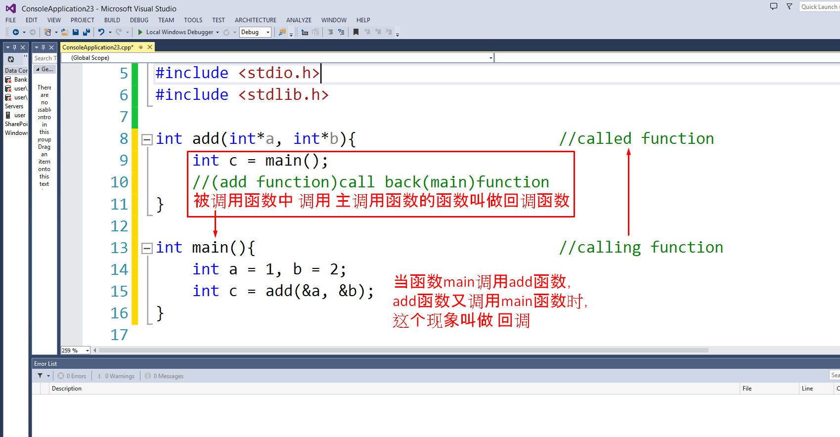

指针类型返回值的指针 和 函数类型指针 不要混淆
-函数指针命名时用(*ptr) 引起来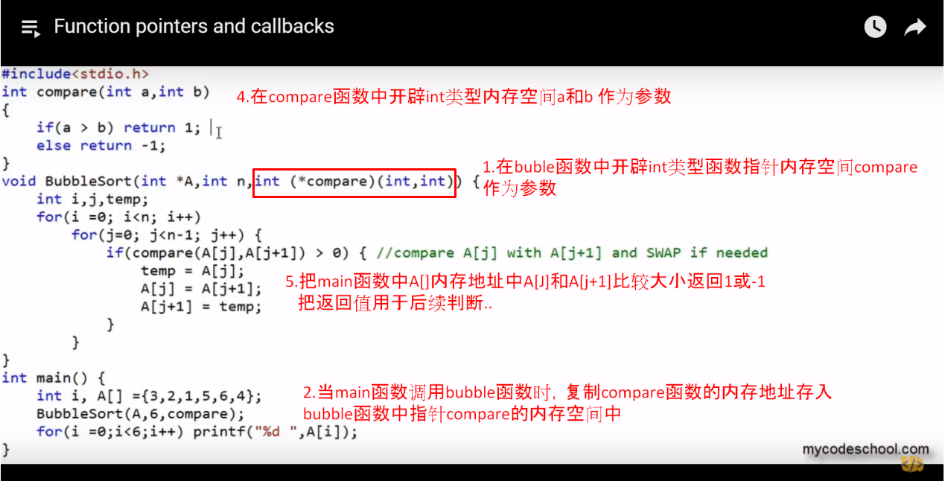
- int类型指针命名空间Add 存储 int指针类型返回值
